**Parcial Práctico**

Sistemas dinámicos a trabajar

1)

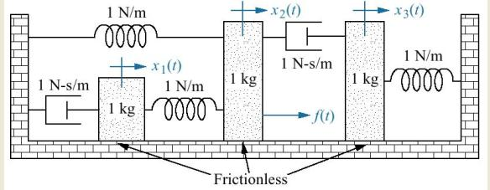

2)

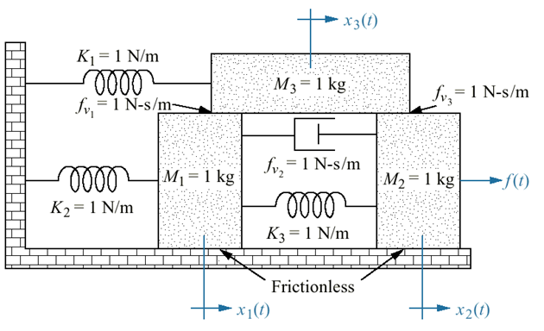

3)

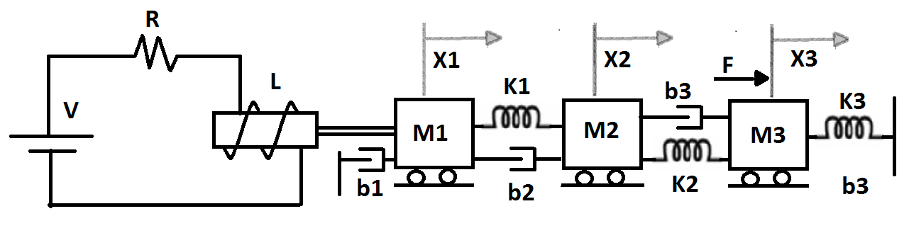

4)

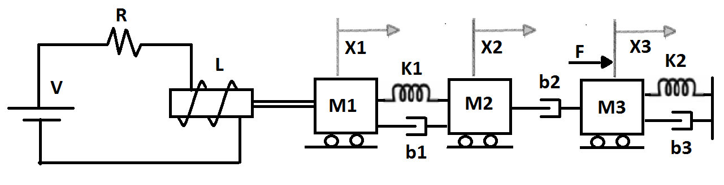

5)

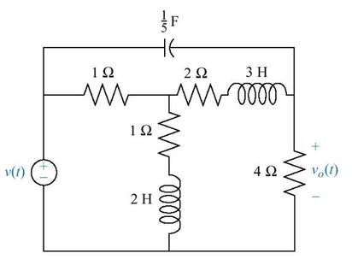

6)

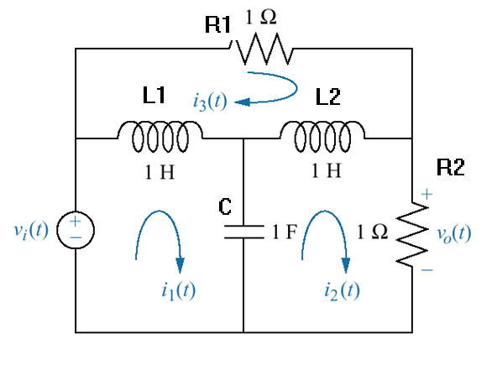

7)

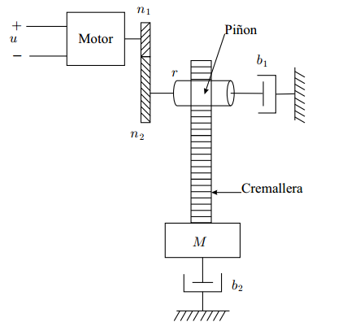

8) Reemplace la función no lineal de la figura por una función lineal. En las simulaciones considere wi,j =0 con i=j. Asuma j=3.

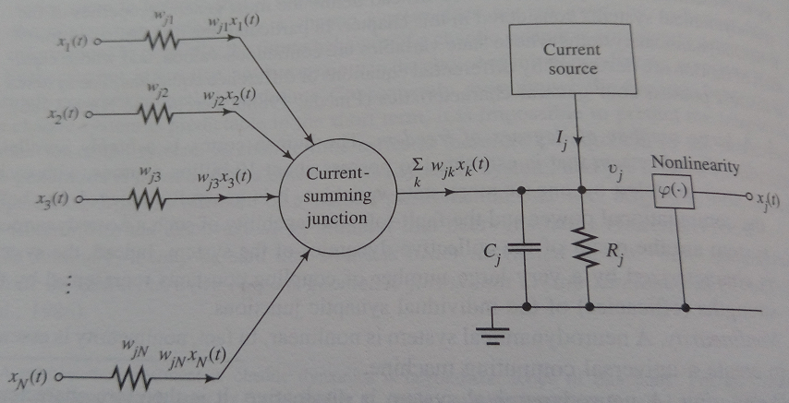

9) Reemplace la función no lineal de la figura por una función lineal. En las simulaciones considere wi,j =0 con i=j. Asuma j=4



Para el sistema asignado realizar:

1. Encuentre la representación en espacio de estado usando valores genéricos del sistema dado
2. Defina una relación entrada-salida y encuentre la función de transferencia para la misma.
3. Encuentre mediante simulaciones del espacio de estado continuo o de la función de transferencia continua una configuración de parámetros que garantice que la salida a trabajar se comporte de manera estable
4. Discretice la función de transferencia encontrada y encuentre la representación de la misma en espacio de estado discreto.
5. Con el sistema en espacio de estado discreto realice una emulación del mismo en Arduino. Verifique que el comportamiento es similar al obtenido en la simulaciones de Matlab

* Aspectos a evaluar
  1. Informe (50%) Formato IEEE. (Lunes 17 de abril)
     + Cumplimiento del formato
     + Claridad en la redacción
     + Uso de referencias
  2. Sustentación (50%). Tipo congreso. 15 minutos. Se programarán entre el martes 18 y el viernes 21 de abril)
     + Presentación (estilo power point)
     + Manejo del tema
     + Claridad en la explicación
     + Apropiación de conceptos
     + Respuestas a preguntas